Зразок:
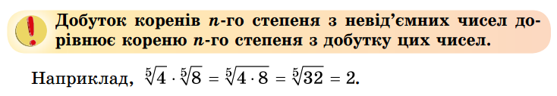
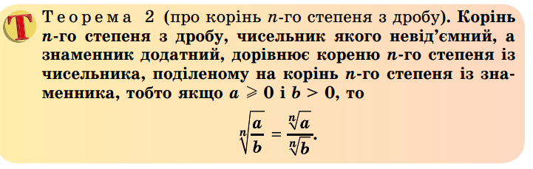
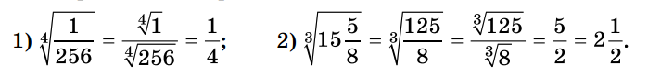
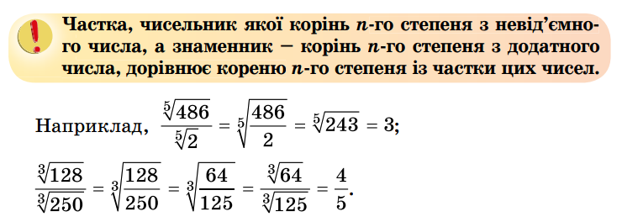
Розв’яжіть:
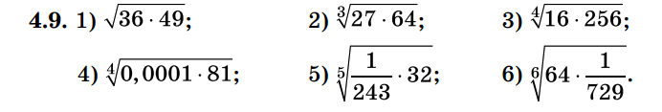
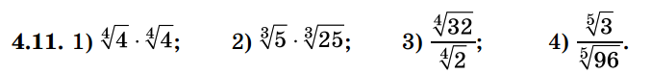
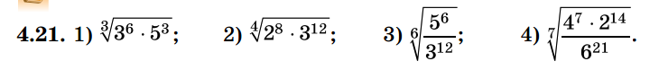
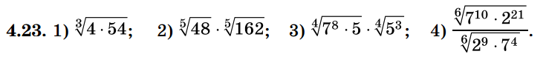
Зразок:
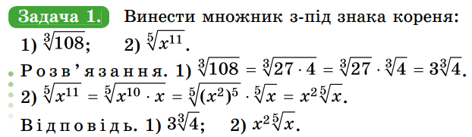
Розв’яжіть:
